SREDA, 25.3.2020…..DELO NA DOMU
DOBRO JUTRO. MALO SE RAZGIBAMO……
PO TEM PA VESELO NA DELO.

SREDIN URNIK:
DOP/DOD, MAT, ŠPO, LUM, LUM

1.URA : DOP/DOD
ČE VČERAJ NISI USPEL/A NAREDITI VSEH NALOG PRI PREDMETIH, POSKUSI ZDAJ DOKONČATI…..
KO SI VSE OPRAVIL/A, SE LOTIŠ ŠE NEČESA DRUGEGA……(DANES JE MATERINSKI DAN, MAMICO LAHKO PRESENETIŠ IN KAJ NAREDIŠ ZANJO:
IDEJE:
* NARIŠEM JI RISBICO
* NAPIŠEM JI PESMICO ( ali prepišem Pavčkovo pesmico:
Vsaka mama je prava mama,
dana za srečo in na veselje.
Prava. In ena sama.
Za vse življenje.
(Tone Pavček)
* DANES JI ŠE BOLJ POMAGAM PRI OPRAVILIH
* POSLUŠAM POSNETEK IN JI POSKUSIM ZAPETI KITICO PESMICE (you tube- Mamica je kakor zarja-
https://www.youtube.com/watch?v=jOjLNcdP4bo (klikni ali kopiraj in prilepi v google- NAJ TI POMAGA OČE)
Mamica je kakor zarja,
zjutraj se smehlja,
ko še dete v postelji
se s sanjami igra.
refren: In zato nikdar
nikomur je ne dam,
eno le na svetu širnem
mamico imam.
Mamica je kakor luna,
vse noči bedi,
da počiva njeno dete
mirno brez skrbi.
Mamica je kakor sonček,
srček njen je zlat,
kakor žarek, ki posije
od nebeških vrat.
refren: In zato nikdar
nikomur je ne dam,
eno le na svetu širnem
mamico imam.
*ALI PA JO PREPROSTO OBJAMEŠ IN JI POVEŠ, KOLIKO JO IMAŠ RAD/A
PAVZA…
2.URA MAT
PRIPRAVI PUŠČICO, ZVEZEK ZA MAT

ZAPIŠI NASLOV: UTRJEVANJE IN PONOVITEV – ŠTEVILA DO 10 000 IN USTNO RAČUNANJE IN REŠUJ NALOGE V ZVEZEK.

- Dana števila zaokroži na DESETICE!
7449 2815 1509 808

- Dana števila zaokroži na STOTICE!
120 3708 2060 808

- Dana števila ZAOKROŽI NA TISOČICE.
2 960 4 560 3 104

- SEŠTEJ, KOT TI JE NAJLAŽJE.
2 000 + 600 + 300 = 150 + 350 + 2 000 = 20 + 70 + 500 =

- ODŠTEJ, KOT TI JE NAJLAŽJE.
7 TISOČ – 3 TISOČ = 3 400 – 200 = 3040 – 10 =

- ŠTEJ PO 200 OD 3 500 DO 4 700 IN ZAPIŠI TA ŠTEVILA.

- DOPOLNI.
3 000 + ________ = 10 000 10 000 – _______ = 6 000 7 000 = 5 000 + _________

- Preberi natančno in reši nalogo. (ZAPIŠI SAMO RAČUN IN ODGOVOR V ZVEZEK)
Na stadionu je 8 500 sedežev. Prodali so 4 400 vstopnic za nogometno tekmo in podarili so jih 100. Koliko sedežev je ostalo praznih?

Kaj se ti zdi? (izberi eno trditev in jo zapiši v zvezek )

a)Naloge so bile težke. b) Reševanje mi ni delalo večjih težav.

c)Z lahkoto sem rešil/a vse naloge.

č) Težave mi je/so mi povzročala/e naloga/e:____________ (zapiši katera/e).

UF, KONČNO SLEDI RAZGIBAVANJE…..…
3.URA ŠPO
URA FUNCIONALNE VADBE (ŠPORTNI ZAKLAD)

Na sliki si preberi navodila in prični z vadbo. Ko narediš celotno serijo vseh vaj, sledi 3-minutni premor (postelja ). Potem nekatere vaje ponovi vsaj še 2-krat. Ne pozabi se pred začetkom vsake vadbe ogreti. Po končani vadbi naredi nekaj razteznih vaj.

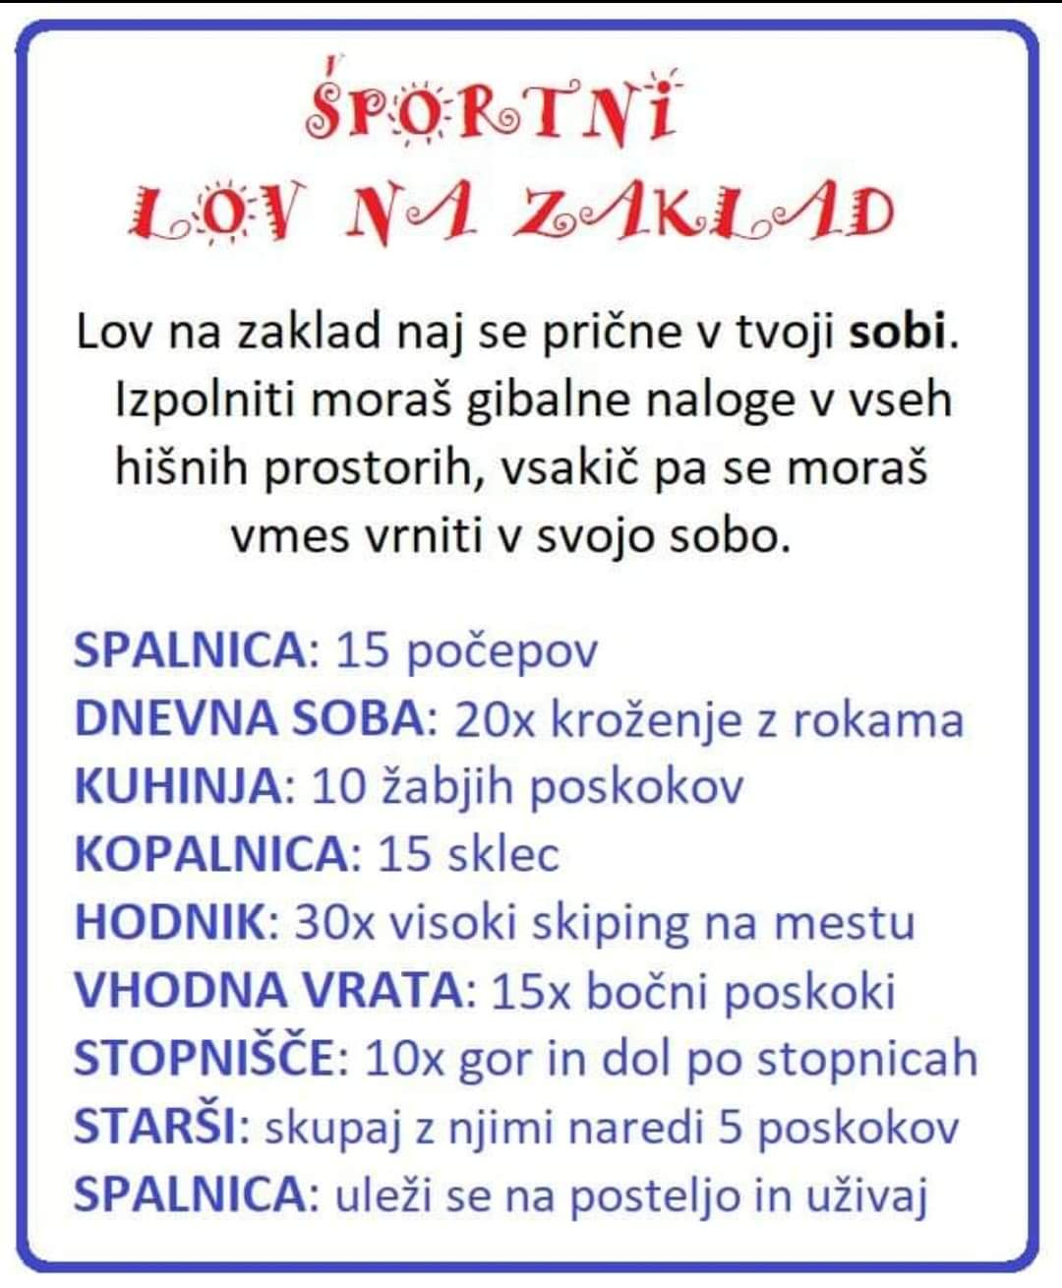

PAVZA…..
URI LUM
DANES BOŠ RISAL/A STRIP PO PRAVLJICI, KI SMO JO VČERAJ BRALI "ZAKAJ TEČE PES ZA ZAJCEM". NAJPREJ SI PREBERI, KAJ JE POMEMBNO PRI USTVARJANJU STRIPA:
Zakonitosti stripa:
- Strip sestavlja več zaporednih slik ali kadrov.

- Risbe stripa si sledijo v vodoravnih pasovih. 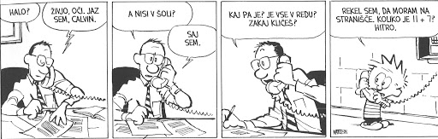

- Osebe morajo biti na vseh kadrih enako oblečene ali urejene, da bralec ve, da gre za isto osebo.

- Pomembno je, da v strip vključimo pogled od daleč ali total in pogled od blizu.
pogled od daleč ali total
pogled od blizu
- Navadno se uporablja konturno risbo (da vse kar je narisano, obrobiš s črnim flomastrom).

- Podobe so lahko dopolnjene tudi z besedilom, ki ga ne sme biti preveč. Navadno je napisano v oblačkih, lahko pa tudi v podnožju slike ali risbe s čitljivo pisavo. Dodajamo lahko tudi glasove oz. druge zvočne pojave (krik, cviljenje gum, grmenje…)
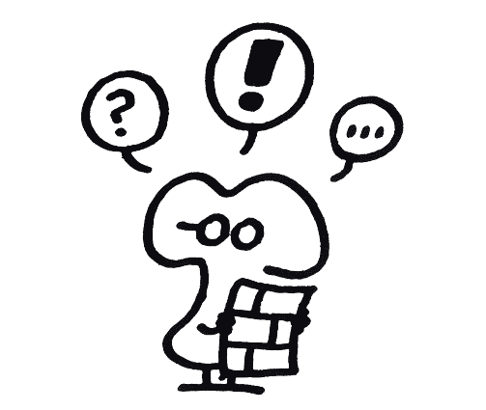
oblaček, ko nekdo nekaj misli

- Strip je lahko samo narisan, lahko pa ga tudi pobarvamo.

SEDAJ PA SE LOTIMO. PRIPRAVI SI BEL LIST IN GA RAZDELI NA VEČ OKENC:
1. | 2. | 3.
4. | 5. | 6.

RAZMISLI O ČEM PRAVLJICA PRIPOVEDUJE IN NAJLJUBŠI DEL PRAVLJICE POSKUSI ILUSTRIRATI (NARISATI) V OBLIKI STRIPA.
(ČE BO MANJ SLIČIC KOT SI JIH NARISAL, IZREŽI PREOSTALA OKENCA)

1. | 2. | 3.
4. | 5.

USPELO TI JE!
LEP DAN TI ŽELIM! KARMEN

